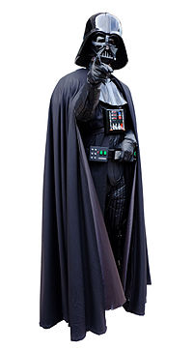
А ты
Поверил
свой тахограф!?

